关于政审函、政审表填写的情况说明

下列人员不在此次招聘范围：
（1）曾因犯罪受过刑事处罚的人员；
（2）被公安部门认定为有犯罪嫌疑或违法行为的人员；
（3）有宗教极端思想，参加过非法宗教活动，曾被公安机关打击处理过的人员；参加“法X功”等邪教组织活动的人员；
（4）本人直系血亲和对本人有重大影响的旁系血亲中有在境内外从事分裂祖国活动或邪教组织成员的人员；
（5）有吸毒或其它不良行为的人员。

以下为政审函填写格式，请按照要求填写并出示给户籍所在地派出所开具无犯罪记录证明。
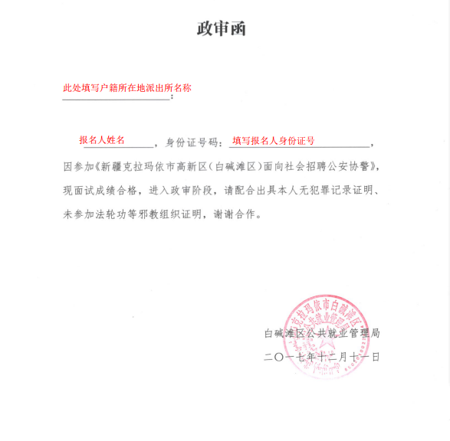

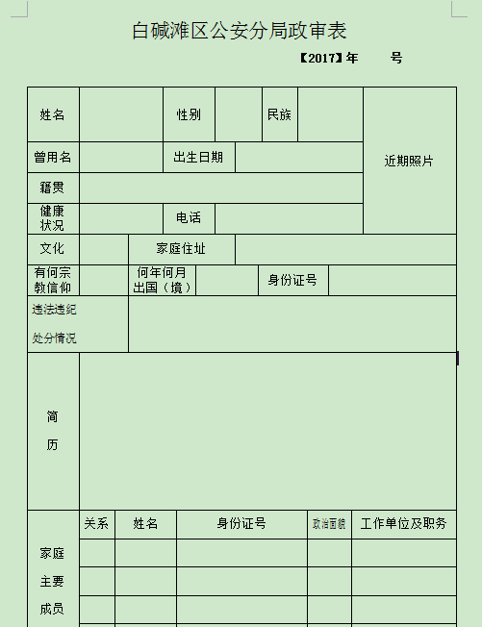
本人近期
一寸照片
父母、配偶、
子女全部写明

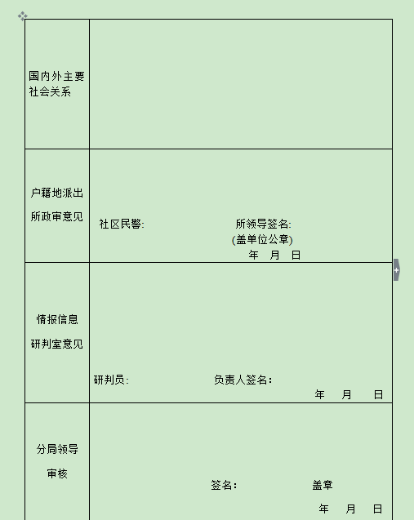
是否有家人在国外生活、工作？
如有写明姓名、国家、关系、从事职业等。
例如：张三、澳大利亚墨尔本、舅舅、厨师
如无此情况，则写：无。

此项为重点项！必须由户籍所在地派出所核查政审后，签署意见并盖章

无需填写

无需填写

